TR3000
Роутер
Суперскоростной беспроводной MESH маршрутизатор стандарта АХ3000 в компактном корпусе – возьмите с собой в командировку или в отпуск для защищенной беспроводной сети в вашем номере. Двухполосный Wi-Fi6 2,4Ггц / 5Ггц, порты 2,5 Гбит + 1Гбит, USB 3.0, встроенный VPN, мультирежимы.

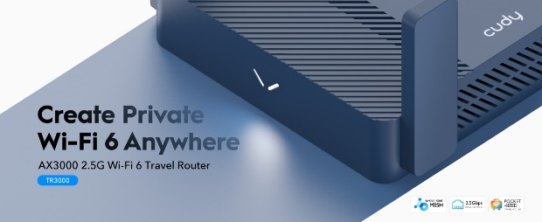 |  | Своя собственная защищённая сеть Wi-Fi 6.  АХ3000 2.5 Гбит Wi-Fi 6 компактный роутер  Модель: TR3000  Легко и быстро создавайте свою собственную защищённую и скоростную Wi-Fi 6 сеть в отпуске или в командировке, в любой гостинице - где бы вы ни находились.
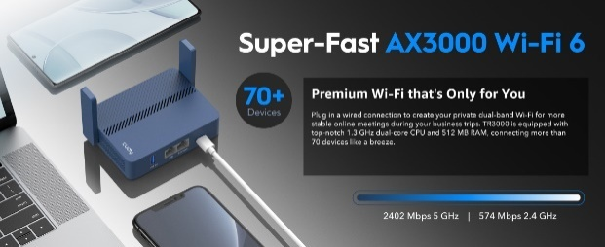 |  | Супер-быстрый АХ3000 Wi-Fi 6  70+ устройств  Ваш персональный премиальный Wi-Fi  Подключите кабель Ethernet гостиничного номера к роутеру и создайте приватную двухдиапазонную Wi-Fi сеть для скоростной, стабильной, надёжно защищённой онлайн связи во время деловых поездок или на отдыхе. TR3000 оснащен первоклассным процессором с частотой 1,3 ГГц и оперативной памятью 512 МБ, позволяет подключить свыше 70 устройств одновременно.  2402 Мбит/с 5 Ггц | 574 Мбит/с 2.4 Ггц
Универсальный VPN для безграничных приложений
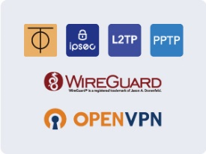 |  | 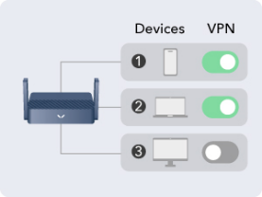 | 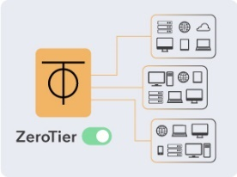
VPN-сервер и клиент  Шесть популярных протоколов шифруют данные в соответствии с Вашими потребностями: при подключении в качестве клиента или при размещении VPN-сервера. | Совместимость с более чем 50 интернет-провайдерами по всему миру  Встроенные VPN WireGuard и OpenVPN позволяют вам использовать VPN для всех подключенных устройств. | Назначьте VPN конкретным устройствам  Из соображений безопасности, целесообразности или производительности вы можете выбрать конкретные устройства для активации VPN на панели управления устройствами. | Нет публичного IP? Без проблем  Для размещения VPN-сервера требуется public IP-адрес. ZeroTier позволяет вам разместить VPN сервер, даже если у вас в данный момент нет public IP-адреса, например, в отеле, кафе, в зале ожидания аэропорта и т.д.
DNS через TLS защищает данные просмотра в сети от утечки
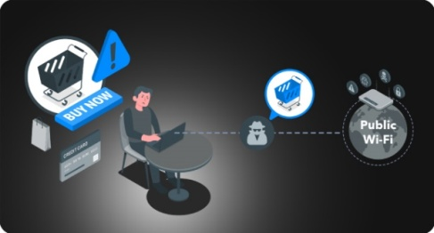 |  | 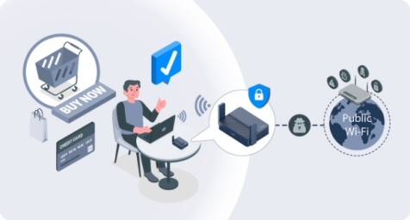
Без DNS через TLS  Запрос на поиск вашего веб-сайта по умолчанию не шифруется, поэтому есть вероятность, что хакеры или DNS-серверы в общедоступной сети Wi-Fi узнают, какой веб-сайт вы просматривали, продадут их поставщикам рекламы или даже направят вас на манипулируемые IP-адреса. |  | С DNS через TLS  Запросы на поиск вашего веб-сайта будут зашифрованы и обработаны надежными провайдерами DNS, включая Cloudflare, Google и Quad9. Quad9 заявил об отсутствии регистрации, поэтому в буквальном смысле никто не сможет узнать, какие веб-сайты вы посещали.
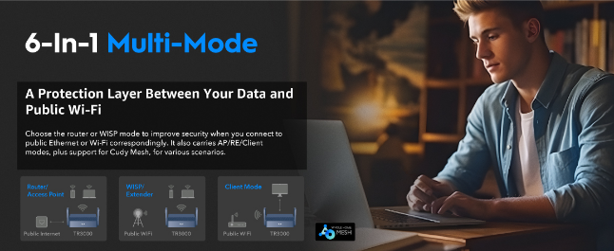 |  | Мультирежимный 6-в-1  Защитный барьер между Вашими данными и общедоступной сетью Wi-Fi (public Wi-Fi гостиницы, кафе, зала ожидания аэропорта и т.д.)  Выберите режим маршрутизатора или режим WISP, чтобы повысить безопасность при подключении к общедоступному Ethernet или Wi-Fi соответственно. Роутер также поддерживает режимы AP (точка доступа) /RE (усилитель сигнала) /Client, а также совместим с Cudy Mesh для различных пользовательских сценариев.
Мощный функционал в компактном корпусе
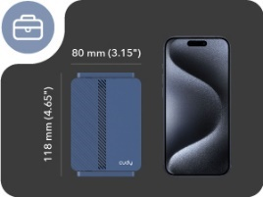 | 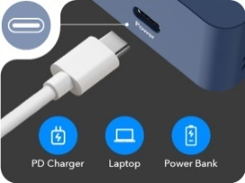 | 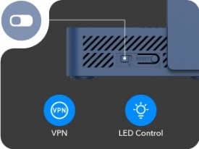 | 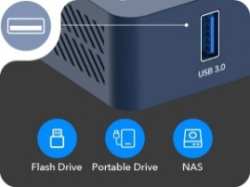
Легче и меньше, чем смартфон  TR3000 весит всего 160 г и имеет карманный размер. Это удобный и надёжный спутник в поездках, поможет в любых сетевых задачах. | Питание от ноутбука  Подключите его выходу Type-C вашего ноутбука или смартфона. Также можно использовать сетевой адаптер питания с выходом Type-C, 5В, 3А или поддержкой PD. | Один клик! И ваш VPN включен.  Настраиваемый переключатель позволяет быстро запустить VPN без необходимости заходить на страницу конфигурации. | Разместите свой собственный NAS  Подключите USB 3.0 флэш или диск, чтобы разместить собственную облачное хранилище с протоколами Samba и FTP. Для систем Android требуется стороннее программное обеспечение «X-plore».

Описание.

Wi-Fi роутер — это устройство, которое принимает сигнал из внешней интернет сети (от вашего провайдера) и раздает проводной (Ethernet) и беспроводной (Wi-Fi) интернет подключенным к роутеру устройствам пользователя, строя между этими устройствами локальную сеть (также роутер называют маршрутизатором). С его помощью вы получаете высокоскоростной стабильный доступ к интернету на вашем компьютере, ноутбуке, смартфоне, планшете, игровой приставке и т.д. Принимая сигнал связи от интернет-провайдера, роутер распределяет его по всему вашему помещению через подключенные к его портам Ethernet кабели, а также создавай беспроводное покрытие Wi-Fi. Вы можете свободно перемещаться в зоне покрытия, оставаясь онлайн.

В поездках на отдых или в командировку часто сталкиваемся с ситуацией, когда Wi-Fi в гостиничном номере медленный и относится к общедоступной сети . Для надежной защиты вашего подключения и создания вашей собственной быстрой локальной проводной и беспроводной сети отлично подходит компактный роутер TR3000 c встроенным VPN, питанием от Type-C, складными чувствительными антеннами, скоростными портами 2,5Гбит и 1Гбит, портом USB 3.0
Использует двухполосную технологию Wi-Fi 6 стандарта АХ3000, раздаёт беспроводной интернет на частотах 5 ГГц и 2,4 ГГц. Обеспечивает стабильность и высокую скорость беспроводного соединения до 3000 Мбит/сек.
Встроенная функция MU-MIMO (Multiple Input Multiple Output) для передачи одновременно несколькими потоками данных позволяет обслуживать все подключенные к роутеру устройства без потери производительности и качества сигнала. Усиливает сигнал Wi-Fi и значительно улучшает покрытие Wi-Fi.
Роутер имеет 2 суперскоростных порта Ethernet : WAN до 2500 Мбит/сек и LAN до 1000 Мбит/сек, поддерживающих плавную передачу видео в разрешении 4К и скоростные онлайн игры без задержки на буферизацию.
Порт USB 3.0 позволяет подключить устройства памяти и организовать защищённый доступ к ним в вашей локальной сети.
Встроенный VPN-клиент позволяет этому мощному и быстрому маршрутизатору создавать зашифрованные соединения. Надёжно защитит ваши данные от посторонних и поможет обойти местные ограничения доступа к интернет-ресурсам в общественных сетях. Поддерживает различные протоколы VPN, такие как Zerotier / Wireguard / OpenVPN / IPSec / L2TP / PPTP. Имеет две складные внешние антенны с высоким коэффициентом усиления.
Обеспечивает высокий уровень безопасности в вашей сети, поддерживает DNS через TLS. Защита брандмауэром предотвращает попадание вредоносных пакетов в вашу сеть и защитит ваши данные от утечки.
TR3000 - не только роутер, но и точка доступа, усилитель сигнала, совместим с Cudy Mesh для различных сценариев пользователя.

Характеристики

Модель: TR3000

Характеристики аппаратного обеспечения
Процессор: 1.3 Ггц двухъядерный Cortex-A53 процессор
Flash: 128 Мб (1 Гбит) NAND
DDR: 512 Мб (4 Гбит) DDR3
Антенны: 2 внешние антенны+ 1 внутренняя антенна
Ethernet интерфейс:
1× 2.5 Гбит/с WAN порт
1× гигабитный LAN порт
Кнопки: Настраиваемый переключатель, кнопка сброса
Источник внешнего питания: USB-C для подключения к источнику питания
Размеры: 118 х 80 х 27.5 мм
Вес: 160 г

Особенности беспроводного соединения
Стандарты беспроводного соединения: IEEE 802.11ax/ac/n/a на 5 Ггц, IEEE 802.11ax/n/g/b на 2.4 Ггц
Частоты: 5 Ггц, 2.4 Ггц
Скорость сигнала: 2402 Мбит/с (5 ГГц), 574 Мбит/с (2,4 ГГц)
Мощность передачи:
CE: <20 dBm (2.4 Ггц), <23 dBm (5.15 Ггц~5.25 Ггц)
FCC: <30 dBm (2.4 Ггц & 5.15 Ггц~5.825 Ггц)
Беспроводные функции: MU-MIMO
Безопасность беспроводного соединения: WPA-PSK, WPA2-PSK, WPA3-SAE, WPA-PSK/WPA2-PSK, WPA2-PSK/WPA

Характеристики программного обеспечения
Тип WAN: Динамический IP/Статический IP/PPPoE
Управление: родительский контроль (домен/IP/MAC фильтр), панель управления устройством; гостевая сеть
DHCP: сервер, клиентский список DHCP, резервирование адреса
Динамический DNS: совместим более чем с 15 DDNS провайдерами
Гостевая сеть: по одной полосе 2.4 Ггц и 5 Ггц для гостевой сети
NAT: переадресация портов, запуск портов, UPnP, DMZ
Протоколы VPN: Zerotier/Wireguard/OpenVPN/IPSec/L2TP/PPTP
Производительность VPN:
- 224 Мбит/с восходящая связь / 230 Мбит/с нисходящая связь (Wireguard клиент)
- 90 Мбит/с восходящая связь / 160 Мбит/с нисходящая связь (Wireguard сервер)
- 90 Мбит/с восходящая связь / 120 Мбит/с нисходящая связь (OpenVPN клиент)
- 180 Мбит/с восходящая связь / 160 Мбит/с нисходящая связь (OpenVPN сервер)
DNS через TLS: Cloudflare, Google, Quad9
Брандмауэр: SPI, DoS, Ping
Настраиваемые функции переключателя: VPN вкл/выкл, LED вкл/выкл
Быстрый роуминг: Cudy Mesh
IP протоколы: IPv4 / IPv6

Прочие характеристики
Состав упаковки: Wi-Fi роутер, адаптер питания, RJ45 Ethernet-кабель, руководство по установке
Требования к среде размещения:
- рабочая температура: 0 ℃ ~ 40 ℃
- рабочая влажность: 10% ~ 90% без конденсации
- температура при хранении: -40 ℃ ~ 70 ℃
- влажность при хранении: 5% ~ 90% без конденсации
Требования к системе: Windows, macOS, Android, iOS или другая ОС с возможностью работы в сети, Firefox, Chrome, Safari, Edge или другие современные веб-браузеры. Кабельный/DSL/ONT-модем/Интернет-розетка/Wi-Fi или другой источник Интернета

